CIENCIAS NATURALES
TEMA : LA ENERGIA
- Observa y lee con atención la infografia

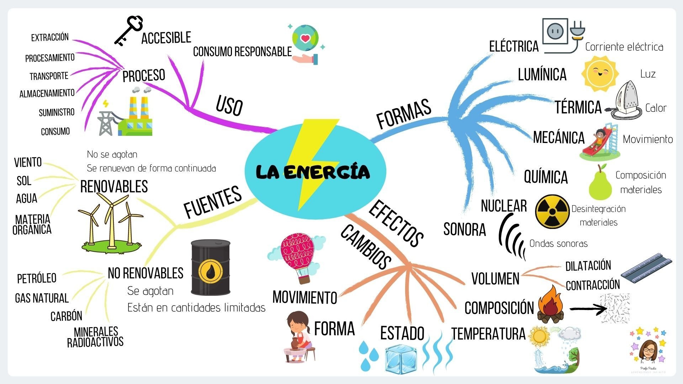

Copia en el CUADERNO
- CONOCEMOS NUESTRO DESAFÍO
VISITAR EL PARQUE SOLAR FOTOVOLTAICO PARA CONOCER EL FUNCIONAMIENTO DE LA ENERGÍA SOLAR Y SUS BENEFICIOS PARA EL MEDIO AMBIENTE.

- . LISTA DE COTEJO
Criterios | Sí | A veces | No
Busco y selecciono información
Trabajo en equipo de forma colaborativa
Durante la vistita tuve un buen comportamiento

TEMA: TIPOS DE ENERGIA
- En la biblioteca del aula buscamos información que nos ayudaran a responder las incógnitas, PUEDES BUSCAR LA INFORMACION EN CASA Y CON AYUDA DE UN ADULTO EN INTERNET
- ¿Qué es la energía Cinética? Escribe ejemplos
- ¿Qué es la energía Térmica? Escribe ejemplos
- ¿Qué es la energía Radiante? Escribe ejemplos
- ¿Qué es la energía Potencial? Escribe ejemplos
- Busca imágenes en diarios, revistas o puedes dibujar los ejemplos de cada una de las energia

